Rothlin Walter

walter@rothlin.com

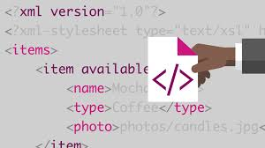

Student: Walter Rothlin, BZU Uster

Praktikumslehrperson: Daniel Morant, BZU Uster

Ort: BZU Uster / Zimmer -161D (Untergeschoss)

Thema: XML

Klasse: TI19BLe / TI19BMa

Datum: 28.11.19 / 07:40 – 09:15 (Besuch)

Klasse: TI19BLf

Datum: 5.12.19 / 12:15 – 13:55 (Video)

Planungsdossier

M100 / XML

Inhalt

Lektions-Planung 2

Ziel der Lektion 2

Verlaufsplanung – AVIVA 3

Uebungsblatt 4

Zusammenfassung Nachbesprechung / Reflexion 5

Beizubehalten 5

Zu verbessern 5

Anschlussauftrag für die Videografie 6

Bestätigung 6

Abbildungsverzeichnis

Abbildung 1: Ziele der Lektion 2

Abbildung 2: Verlaufsplanung 3

# Lektions-Planung

## Ziel der Lektion

|  |  |  |
| --- | --- | --- |
| Name des Fachlehrers Walter Rothlin | Klasse / Anz. Schüler/innen TI19BLf / 21 Informatik-Lernende (Systemtechnik) | Datum/Uhrzeit:  14.11.19 09:20 - 10:05 10:25 – 11:10  Ort/Schulhaus/Zimmer: Uster / BZU / -161D |
| Handlungskompetenz / Richtziel:  Leistungsziel XML aus dem Modul-100**:**  Der Lernende kann:   1. Kann den Unterschied zwischen einem gültigen und einem validen XML-Dokument auswendig erklären. 2. Kann mit einem ASCII-Editor ein XHTML Dokument erstellen. 3. Kann in einem XML Dokument auf Daten mittels XPath und XQuery zugreifen. 4. Kann erklären was ein XML-Schema ist und kann ein XML Dokument validieren. 5. Kann die Funktion eines XLST, Style-sheets und CSS erklären und ein XML-Dokument transformieren. | | |

Abbildung 1: Ziele der Lektion

## Verlaufsplanung – AVIVA

|  |  |  |  |  |  |
| --- | --- | --- | --- | --- | --- |
| **Zeit** | **Unterrichts-phasen /  Inhalte** | **Lehraktivität**  Organisieren, Informieren, Aktivieren, Lernprozesse begleiten | **Lernaktivität**  **Aktivität der Lernenden** | **Methode**  **Sozialform** | **Material Besonderes** |
| 09:20  -  09:25 | Begrüssung  Ziele definieren | Der Lernende kann:   * Kann den Unterschied zwischen einem gültigen und einem validen XML-Dokument auswendig erklären. * Kann mit einem ASCII-Editor ein XHTML Dokument erstellen. | | |  |
| 09:25  -  09:35 | Vorwissen aktivieren |  | Vorgegebenes HTML-Dokument lokal abspeichern.  Dieses Source-File dann in einem Text-Editor (z.B. notepad++) und gleichzeitig in einem Browser öffnen.  Einstiegsaufgabe:  Ersetzen Sie den Namen und Vornamen vom Lehrer mit ihren Angaben. | 2er-Gruppe | Vorbereitetes HTML-File auf Moodle |
| 09:35  -  09:50 | Informieren | Einführung in:  XML:   * Tags * Attribute * Werte (Value) * Elemente * Wohlgeformtheit * Korrekt   [Selfhtml](https://wiki.selfhtml.org/wiki/HTML)   * H * Title * Link * Img * Table |  |  | <http://peterliwiese.ch/AppletLib/tips/tipps.html>  <https://wiki.selfhtml.org/wiki/HTML> |
| 09:50  -  10:05 | Verarbeiten |  | Die Aufgaben, welche im vorbereiteten HTML-File aufgelistet sind, erledigen. | 2er-Gruppe |  |
|  |  |  | Pause |  |  |
| 10:25  -  10:40 | Verarbeiten |  |  |  |  |
| 10:40  -  11:10 | Auswerten | Den XHTML-Code gegenseitig reviewen nach folgenden Kriterien:   * Wohlgeformt / Korrekt * Casesensitivität * Closing -Tags (self) | Lernende öffnen den Code vom Nachbar in Word und korrigieren (rot einfärben) den Code und erstellen eine Liste der Fehlerkategorien gleich auch im Dokument.  Am Schluss werden einzelne Review-Ergebnisse im Plenum präsentiert. | 2er-Gruppe |  |

Abbildung 2: Verlaufsplanung

# Uebungsblatt

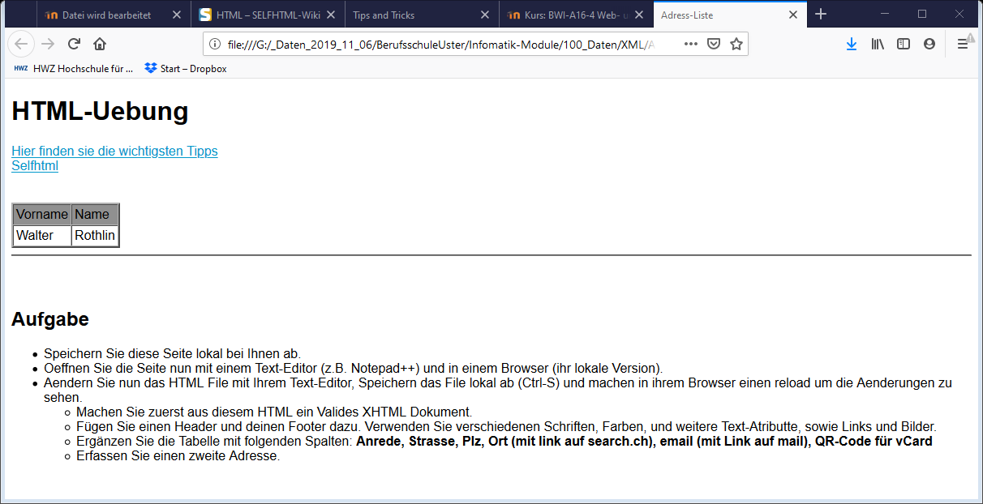

Weitere für diesen Kurs erstellten Dokumente:

<http://peterliwiese.ch/AppletLib/tips/tipps.html>

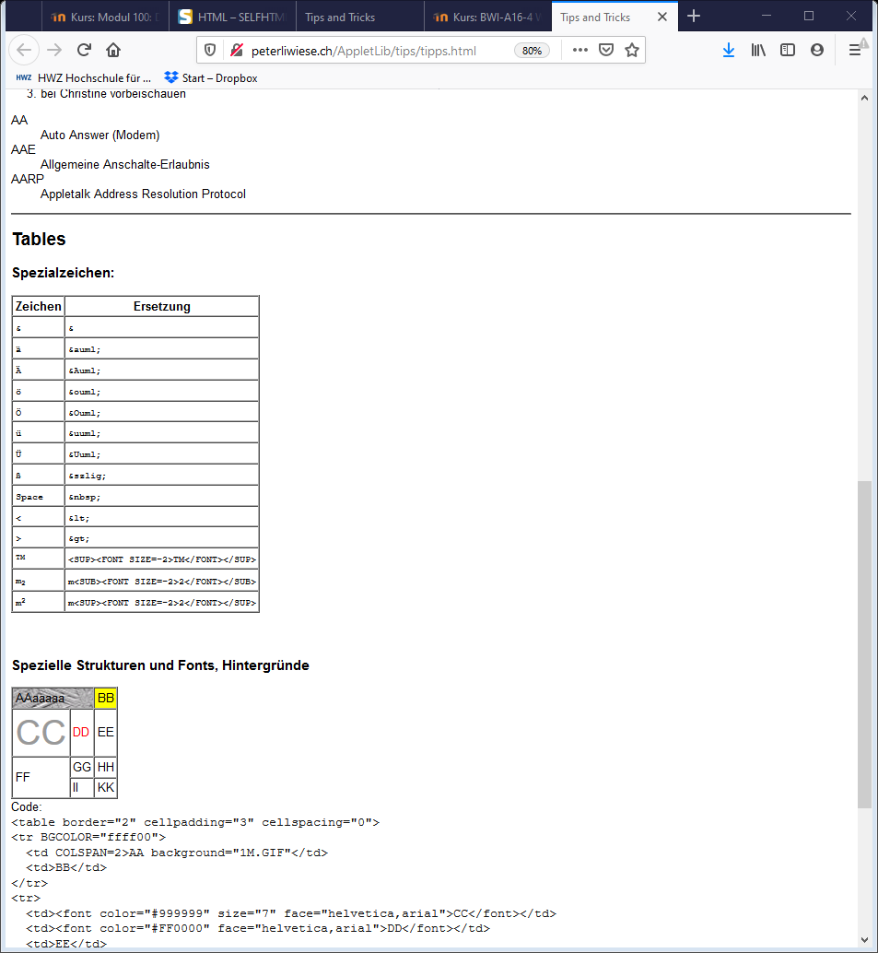

# Zusammenfassung Nachbesprechung / Reflexion

Student: Walter Rothlin, BZU Uster

Praktikumslehrperson: Daniel Morant, BZU Uster

Ort: BZU Uster / Zimmer -161D (Untergeschoss)

Thema: XML

Klasse: TI19BLe / TI19BMa

Datum: 28.11.19 / 07:40 – 09:15

## Beizubehalten

Während der Phase „Vorwissen abholen“ ein vorbereitetes HTML-File (Aufgabenblatt) im Browser zu öffnen und den Source-Code lokal zu speichern, einfache Änderungen in den Daten (nicht den Meta-Daten / Struktur-Elementen) im File zu implementieren ist eine guter (und für die Lernenden bekannter) Einstieg. Die geforderten Änderungen sind ohne Vorwissen der Lernenden niveaugerecht.

Den Theorieeinschub über Struktur, Wohlgeformtheit und Gültigkeit eines XML-Dokumentes gibt das wesentliche in einfacher und zusammengefasster Form wieder. Die Sequenz in der „Informationsphase“ mit dem vormachen – nachmachen, basierend auf einem neu kreierten File gibt einen guten und nachhaltigen Lernzuwachs bei den Lernenden.

Die Auswertung und Ergebnis-Sicherung mit einem im SW-Engineering üblichen Peer-Review zu machen, ist neu aber sehr kompetenz-orientiert, wird doch neben dem fachlichen auch die Methodik geschult.

## Zu verbessern

Die Einstiegsaufgabe klar als solche im vorgegebenen HTML-File deklarieren und die Lösungsschritte auflisten. Die Links zum XHTML Online-Kurs und den wichtigsten Tipps ebenfalls ins Dokument integrieren. Dadurch erhalten die Lernenden auch eine Beispielsammlung mit der Aufgabenstellung.

Die Folien sollten auf den BZU Style umgestellt werden und es sollten keine Stylesheets oder XSLT-Transformationen in dieser Phase erklärt werden.

Die im Aufgabenblatt beschriebene Vertiefungsaufgabe mehr detaillieren und mit Tiefenbohrungen (ev. Cascaded Style Sheets (CSS)) erweitern. RGB und additive Farbmischung mit Hex-Umrechnung an dieser Stelle nochmals erklären und im HTML-Dokument (Tipps colors.html) einbauen (Hinweis zur Online Color Wheel z.B. <https://www.colorspire.com/rgb-color-wheel/>).

Für den Peer-Review muss zuerst die Methodik „Review“ eingeführt werden. Dafür ist in der Verlaufsplanung genügend Zeit einzuplanen. Weiter muss ein Kriterien Raster vorbereitet und mit den Lernenden vor dem Peer-Review besprochen werden. Die Resultate Sicherung erfolgt über einen Moodle-Upload und vereinzelte Präsentationen.

## Anschlussauftrag für die Videografie

1. Die Punkte unter „Zu verbessern“ sind vor der Videografie umzusetzen.
2. Für die Videografie ist der Fokus auf die Phase „Informieren“ zu legen und dabei sollten folgende Kriterien beobachtet und kommentiert werden:
   1. Handwerk: 2.5 Klarheit der Aufträge
   2. Lernen: 3.7 Ergebnissicherung
   3. Interaktion: 4.2 Wertschätzung

## Bestätigung

Die wesentlichen besprochenen Punkte sind im Bericht enthalten.

Uster, 28.11.19 Daniel Morant

## Videografie XML

<https://youtu.be/5gCwVMXQXHQ>